

Kva vil Venstre gjera med Torget på Nærbø?

- Eit debattinnlegg frå Hå Venstre -

Hå Venstre har eit punkt om Nærbø sentrum og parken der i programmet vårt og vi har med hensikt spissformulert oss for å halda liv i debatten om Nærbø sentrum.

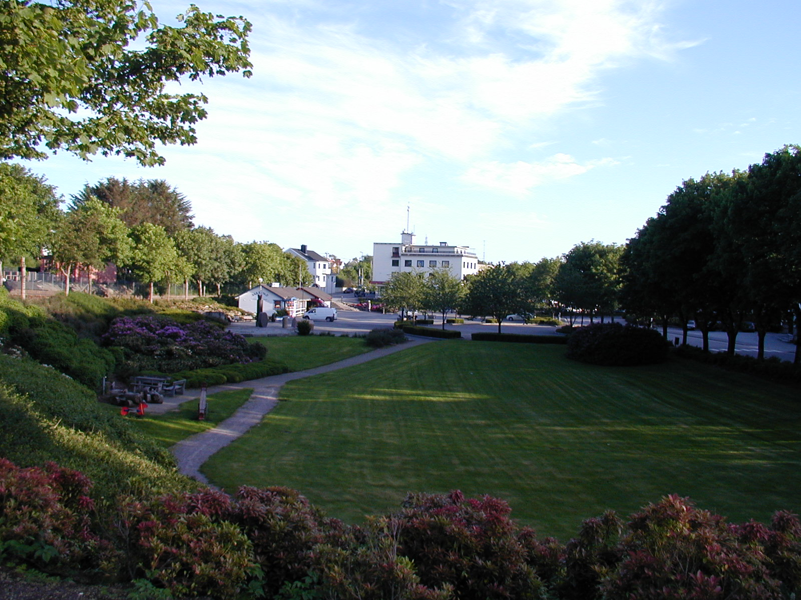

I programmet vårt står det :

Alle sentra i kommunen skal ha som mål å vera ein triveleg samlingsstad for innbyggjarane.
Venstre vil laga nye sentrumsplanar for alle sentra i kommunen med fokus på gode møteplassar, trivelege buområde og sentrumsnære grøntområde.
  - Den mislukka parken midt i Nærbø sentrum bør fjernast og gjerast om til nærings- og bustadområde.
Grøntarealet må erstattast med andre gode og sentrumsnære park og turområde.
  - Gjera fleire gater i bustadsområdene om til miljøgater som er trivelege og trygge for dei som bur der.

La oss forklara bakgrunnen for det som står der.
Hå Venstre har i mange år hatt eit engasjement for å gjera sentrum triveligare. Alt i 1995 – for 12 år sidan – sendte vi ut eit lite debattskriv med ei skisse over korleis vi såg for oss Nærbø sentrum. Den gong var det området framfor Torgsenteret som var under lupa.

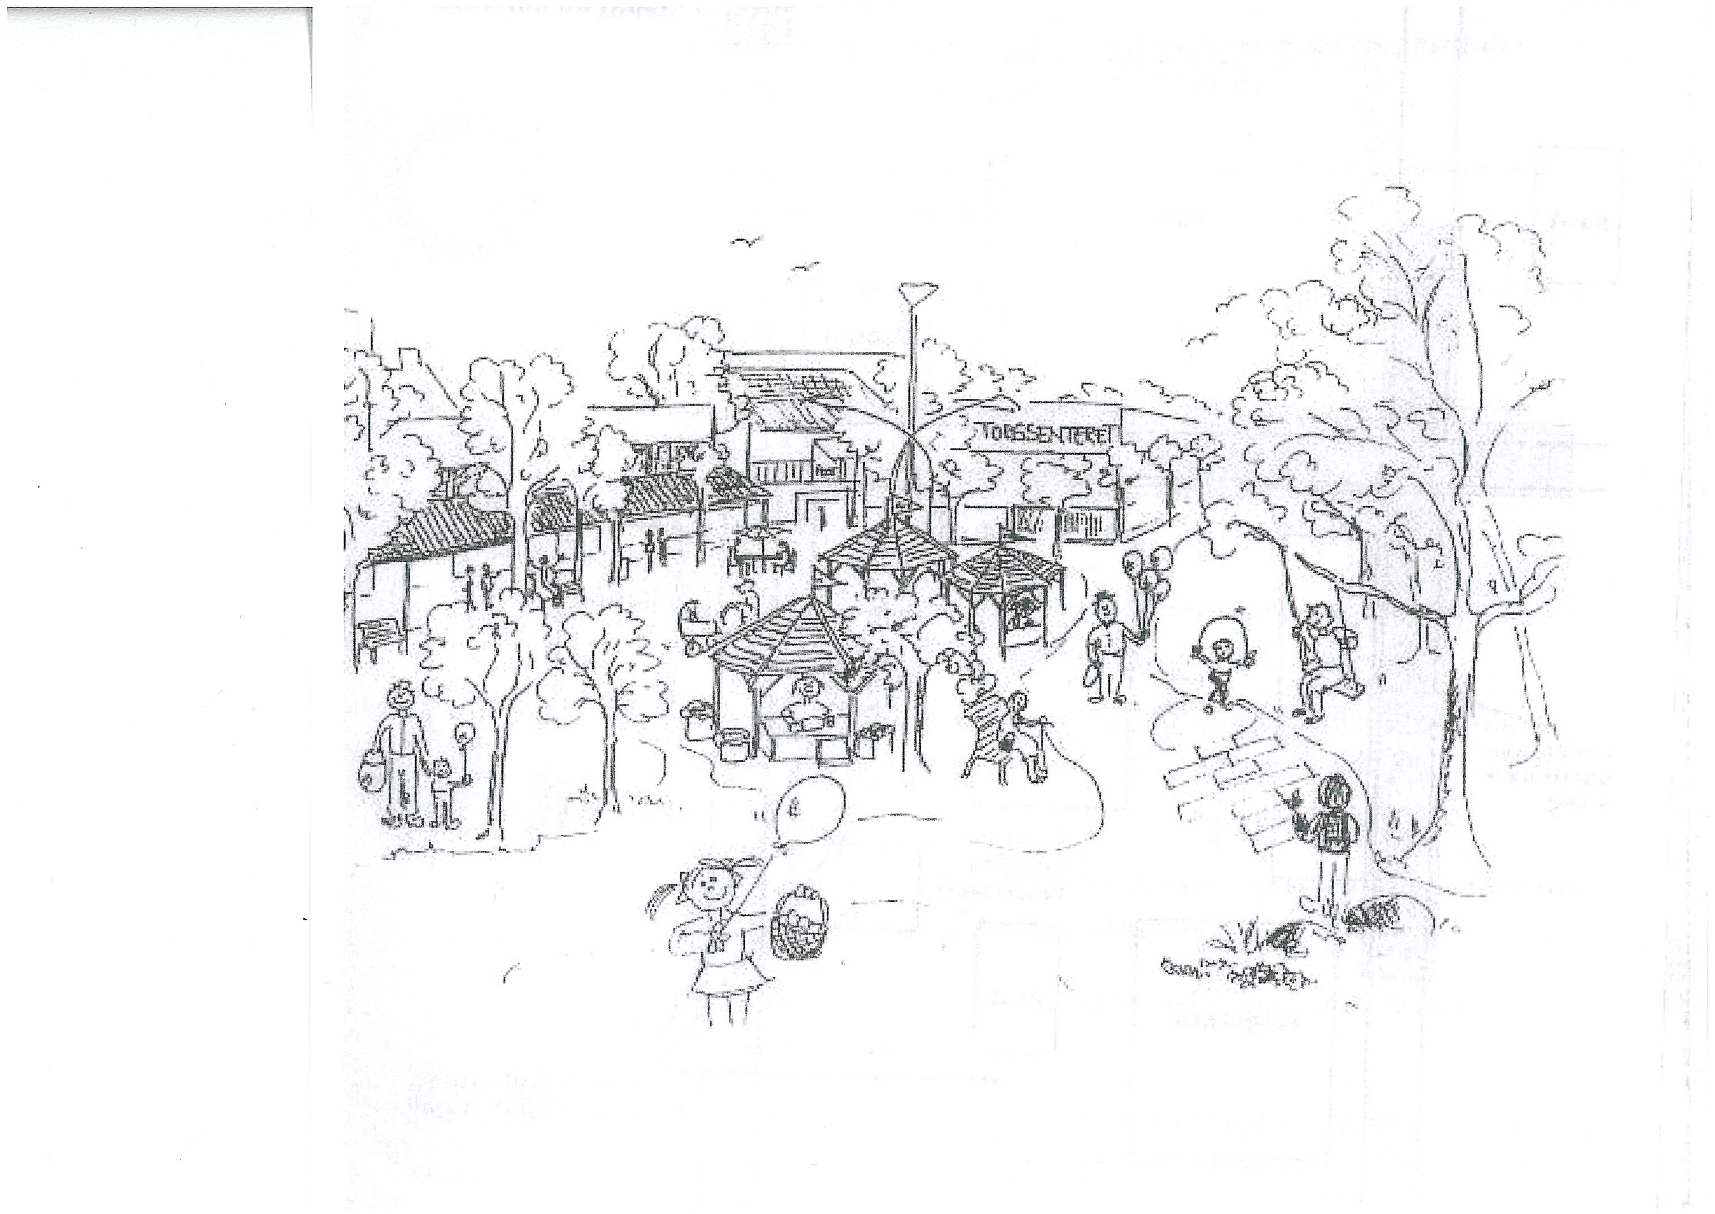
Vår tanke var å gjera plassen mellom Torgsenteret og det som i dag er Torget bilfritt og flytta torgaktivitetar, leikeaktivitetar og delvis grøntområde inn hit. Biltrafikken og parkeringa ville vi flytta inn i parkeringskjellaren under Torgsenteret eller bak Torgsenteret (på vestsida).
Sjeldan har vi fått så mykje kjeft som den gongen. Sentrumsforeininga (les : butikkeigarane) var livredde for at hvis ikkje kundane deira fekk køyra heilt inntil butikkdøra så ville dei heller køyra til Bryne eller Sandnes for å handla. Å gå 100 meter for å gå i butikken var heilt utenkeleg for dei. Og det til tross for at alle dei butikkane som ligg der kun sel småvarer som er enkle å bæra med seg i ein handlepose.

Vi i Venstre er heilt klart av den oppfatning at hvis vi bare er i stand til å laga sentrum triveleg og få aktivitetar inn dit så vil kundane fylgja etter. Vi er sterkt imot ”Amerikanske” samfunn der ein må kjøra bil absolutt overalt og meiner at ”Drive-in” butikkar burde vore bannlyst på Jæren. (Det burde isbilen og forresten, men det er ein annan debatt…) Denne type debattar har vi sett om att og om att i byar der ein har laga gågater eller bilfrie områder. Kyrkjegata i Stavanger og Langgata på Sandnes er eksempel på at dette ikkje stemmer. Det har aldri vore så mange kundar i Langgata på Sandnes som etter at den blei gågate. Og her på Nærbø snakkar vi ikkje eingong om ei gate, vi snakkar om ein liten strekning på eit par hundre meter.

Vi foreslo at det skulle lagast ein sentrumsplan for Nærbø sentrum. Etter valget vart dette vedtatt i kommunestyret og ein slik plan vart laga i åra etterpå. Den er gjeldande ennå og det er ingen tvil om at det var eit langt steg i rett retning.

I åra etter dette har vi med jamne mellomrom fylgd opp denne saka. Vi foreslo i 1999 å laga miljøgater på Nærbø og sende ut eit forslag som viste korleis Parkveien såg ut då samanlikna med ei miljøgata som vi hadde funne eksempel på i Stavanger. Dei som har køyrt gjennom Parkveien i dag vil sjå at den nå liknar svært på vårt forslag frå den gongen.

Dei brosjyrane / debattinnlegga vi laga den gongen ligg på nettsidene våre til nedlasting for dei som vil sjå sjølv.

Sjå www.venstre.no/rogaland/haa

Så attende til det som er saka denne gongen. Vi er ikkje nøgde med Nærbø sentrum slik som det ser ut i dag og vi er ikkje nøgde med den parken som ligg der i dag. La oss utdjupa dette litt meir.

Nærbø sentrum vart i realiteten øydelagt av dei politikarane som på 70 – 80 talet tillet Handelslaget å etablera seg i den eine utkanten og Torgsenteret å etablera seg i den andre utkanten. Det skapte ei todeling av sentrum som vi ennå slit med ettervirkningane av. Avstanden mellom dei to satellittane er akkurat litt for lang til at det freistar å gå i mellom dei. I tillegg ligg altså Torget og parken i mellom der og skaper eit stengsel som gjer denne avstanden endå større.

Og det som sentrumsforeininga kallar ”Det flottaste og mest brukarvenlege Torget i heile regionen” er vel i realiteten – om vi skal vera litt stygge – ein stor grasplen som er lagt nede i eit hol med ein masse buskar i skråninga rundt. På avstand er alt dette flott. Grasplenen er flott, buskane er også fine i seg sjølv – parkavdelinga i kommunen gjer ein glimrande jobb med dette området. Leikeapparata gjer heilt sikkert nytta for dei få ungane som er der og kunstverket til Torvund er flott.
Men ….. etter kvar laurdagskveld er buskane fulle av glasskår etter at festungdommane har kome av toget og det er vel ikkje fritt for at både plenen og buskane har eit visst innslag av det som hundane legg etter seg når dei har lufta eigarane. I tillegg er parken omkransa av vegar på alle kantar der dei ungdommane som har fått seg ”rånebil” stortrivest med å leika Formel 1 på kveldstid. Er dette flott og brukarvenleg ?
Hadde den endå vore slik tillaga at det hadde vore freistande for folk å gå gjennom parken frå den eine enden til den andre – slik som t.d. parken rundt Breiavatnet i Stavanger – som også tener ein funksjon som gangveg i tillegg til park, men det er det ikkje lagt til rette for. Og hadde den endå vore i bruk heile tida, slik som Fuglaparken er, så hadde det vore ein annan sak, men slik den er nå ligg den mest til pynt.

Og påstanden ”Det flottaste og mest brukarvenlege Torget i heile regionen” får meg og til å undra på om leiaren i sentrumsforeininga i det heile tatt har vore og sett kva dei har fått til langs Kongo i Bryne eller i Sandved-parken på Sandnes t.d.

Nok om det. La oss sjå på eit anna problem i Nærbø sentrum. Når leiaren i sentrumsforeininga brukar begrepet Torget om både parken og resten av området, så illustrerer han godt noko av problemet med Nærbø sentrum. Halvparten av det området som leiaren i sentrumsforeininga kallar Torget eller Parken er eigentleg ein parkeringsplass. Rett nok med pølsebu og drosjekiosk, men likevel i hovudsak ein parkeringsplass. Og området mellom Torget og Torgsenteret er ein parkeringsplass. Området bak Torgsenteret er ein parkeringsplass. Området ved jernbanestasjonen er ein parkeringsplass. Og rundt heile Handelslaget er det parkeringsplass. I tillegg er det parkering under både Handelslaget og Torgsenteret. Om vi summerer opp alle parkeringsplassane i sentrum så er det aleine truleg areal nok til å byggja ein middels norsk småby. Eit raskt reknestykke basert på augnemål seier at det er om lag 12 dekar med parkeringsareal i Nærbø sentrum – og då er ikkje parkeringshusa medrekna. Og det i ei bygd der det etterkvart er ekstrem knapphet på areal.

Vi i Venstre meiner at dette er eit område der det må tenkjast nytt med jamne mellomrom.
Kanskje kunne det vera ein ide hvis alle slo seg saman og bygde eit stort felles parkeringshus – kanskje med ein ny park eller grøntareal oppå - men dette er i grunnen bare strøtankar. Her må det fagfolk innan byplanlegging til for å finna dei gode løysingane.

Det neste problemet som vi og er nøydd til å ta opp – enten vi likar det eller ikkje – er omsynet til jordvernet. Nærbø ligg midt i matfatet og uansett kva retning vi ser så ligg det god matjord på alle kantar. Og uansett om vi sjølv meiner at vi vil byggja på denne matjorda så vil storsamfunnet – representert ved Fylkesmannen og Fylkeskommunen – etterkvart stilla strengare og strengare krav til oss om at vi tar vare på den. Det har vi allereie sett eindel av konsekvensane av. Det blir nå bygd tettare og tettare i alle sentra på Jæren og debatten om høghuset på Bryne er bare eit ekstremt utslag av dette.
Denne problemstillinga er dagsaktuell på Nærbø og. Vi ser allereie at det er fleire høgare hus i arbeid og at normale einebustader som ligg nær sentrum / jernbanestasjonen blir rivne og erstatta med høgare hus med fleire leiligheter.

Dette meiner vi er ei rett utvikling. Det burde vera unødvendig å gå til dei dyktige bøndene som driv gode gardsbruk rundt Nærbø og seia at nå må du finna deg anna arbeid for vi skal byggja hus på matjorda di. Skulle alle som ynskjer det få lov til å byggja einebustader med 1 dekar tomt på Jæren så ville det føra til ei meiningslaus nedbygging av matjord. I Hå har vi heldigvis ennå store areal med udyrka areal sør i kommunen og vi er nøydd til å ta grep nå for å flytta denne utviklinga i den retning. Difor har vi i Venstre snakka om ”Bybane” til Sirevåg i denne valgkampen for å leggja til rette for ei slik utvikling. Eit godt jernbanetilbod med avgang kvart kvarter vil gjera det fullt mulig å pendla frå søre deler av Hå til heile regionen.

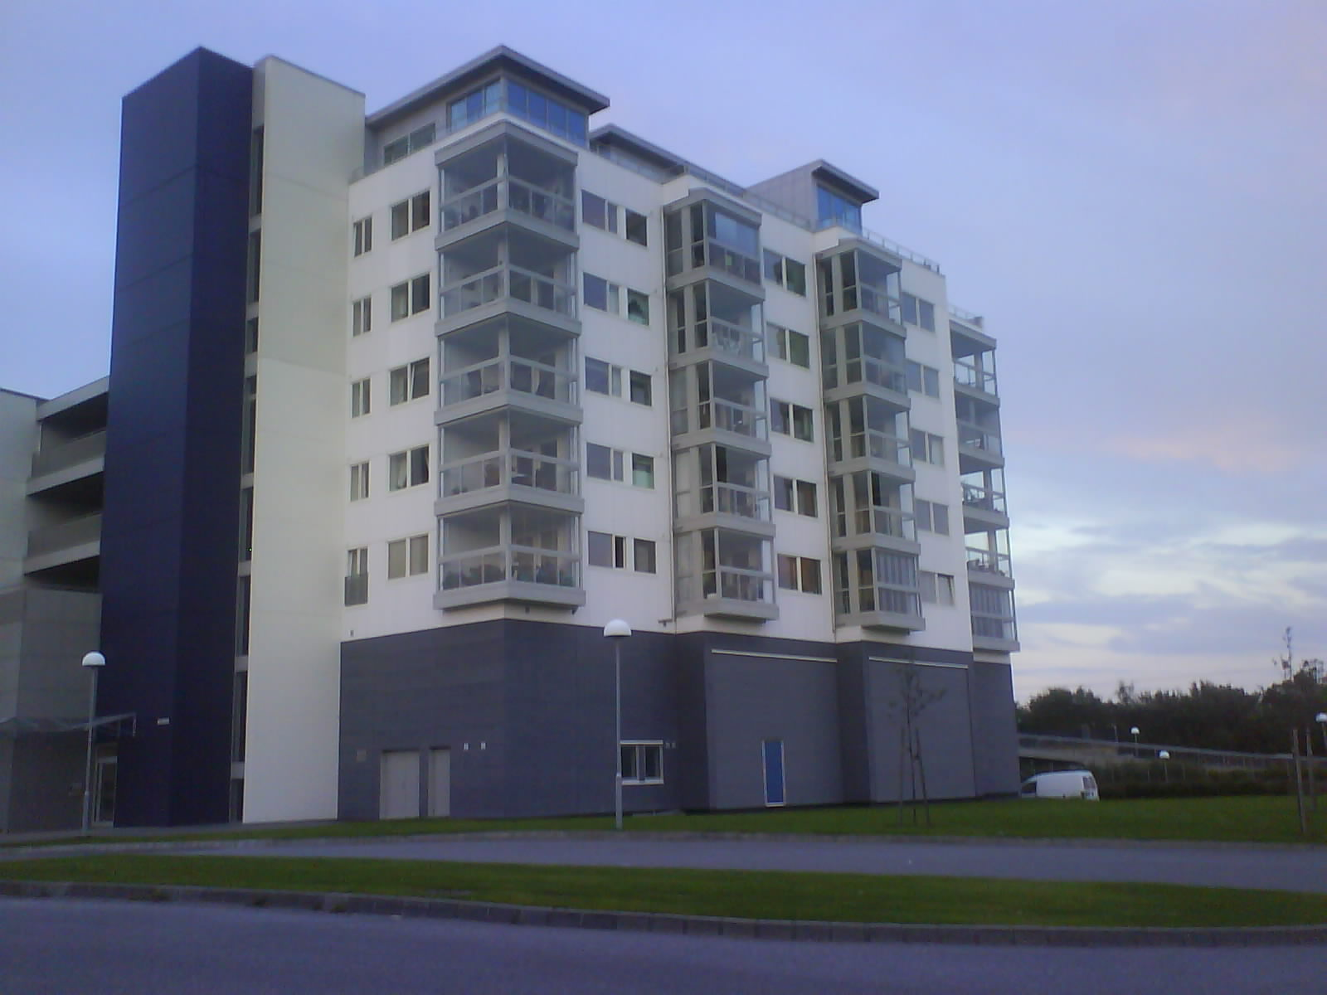

Går vi så tilbake til Nærbø så er det liten tvil om at denne utviklinga vil fortsette enten vi likar det eller ikkje. Vi har allereie sett fleire eksempel på dette og fleire vil det bli. Det vil bli debatt om kvar einaste flekk med jord i Nærbø sentrum etterkvart som dei ulike utbyggjarane får kloa i dei.

Då er det vi spør : Er det ikkje betre at vi set denne debatten i gang nå og lar politikarane våre styra utviklinga i staden for å la utbyggarane styra ?

Har vi ikkje lært noko av korleis det gjekk sist i eksempelet med Torgsenteret og Handelslaget ? For ikkje å snakka om det rabalderet vi ser i enkelte nabokommunar der utbyggarane har fått styra meir enn det som godt er?

Difor har vi I Hå Venstre provosert med vilje i programmet vårt dette året og heldigvis så gjekk leiaren i sentrumsforeininga på den slik at vi får ein debatt. Programformuleringar skal ikkje lesast slik ein viss mann les Bibelen, politiske program er eit arbeidsdokument som det er lov å diskutera. Politisk arbeid handlar om å tenkja litt lenger enn det som er dagens situasjon, først då blir det spennande å driva med politikk.

Vi skal gjera vårt til at dette blir ein ryddig og saklig debatt med stort engasjement ifrå så mange som råd.

Det er det vi meiner med folkestyre i Venstre. Godt valg !

Nærbø 04.09.2007

